II. XÁC ĐỊNH STAKEHOLDER VÀ VAI TRÒ HỆ THỐNG

2.1. Mục đích
Tài liệu này xác định các bên liên quan đến hệ thống quản lý yêu cầu hỗ trợ và SLA, đồng thời mô tả trách nhiệm, quyền hạn và nhu cầu của ba vai trò sử dụng hệ thống gồm Người gửi yêu cầu, Người xử lý và Quản trị viên.
Hệ thống hướng đến việc hỗ trợ các phòng máy, tổ kỹ thuật, câu lạc bộ hoặc bộ phận học vụ tiếp nhận, phân công, xử lý và theo dõi yêu cầu hỗ trợ một cách tập trung, có khả năng truy vết và kiểm soát thời gian theo SLA.

2.2. Danh sách stakeholder
Stakeholder | Vai trò đối với hệ thống | Nhu cầu chính | Mức độ ảnh hưởng
Người gửi yêu cầu | Người trực tiếp tạo và theo dõi ticket | Gửi yêu cầu nhanh, biết trạng thái, nhận phản hồi đúng hạn | Cao
Người xử lý | Người tiếp nhận ticket được phân công | Biết rõ công việc, mức ưu tiên, thời hạn SLA và lịch sử trao đổi | Cao
Quản trị viên | Người vận hành và cấu hình hệ thống | Phân công, theo dõi SLA, quản lý dữ liệu và truy vết hoạt động | Cao
Đơn vị sử dụng hệ thống | Phòng máy, tổ kỹ thuật, câu lạc bộ hoặc bộ phận học vụ | Chuẩn hóa quy trình hỗ trợ và đo lường hiệu quả xử lý | Cao
Nhóm phát triển | Nhóm xây dựng và bảo trì sản phẩm | Có yêu cầu rõ ràng, dữ liệu hợp lệ và tiêu chí kiểm thử cụ thể | Trung bình
Phân biệt stakeholder và vai trò hệ thống
Stakeholder là tất cả những bên có liên quan hoặc chịu ảnh hưởng bởi hệ thống. Tuy nhiên, trong phạm vi đề tài chỉ triển khai ba vai trò đăng nhập và sử dụng trực tiếp:
- Người gửi yêu cầu
- Người xử lý
- Quản trị viên
Đơn vị sử dụng hệ thống và nhóm phát triển là stakeholder nhưng không được xây dựng thành vai trò người dùng riêng.

2.3. Sơ đồ stakeholder
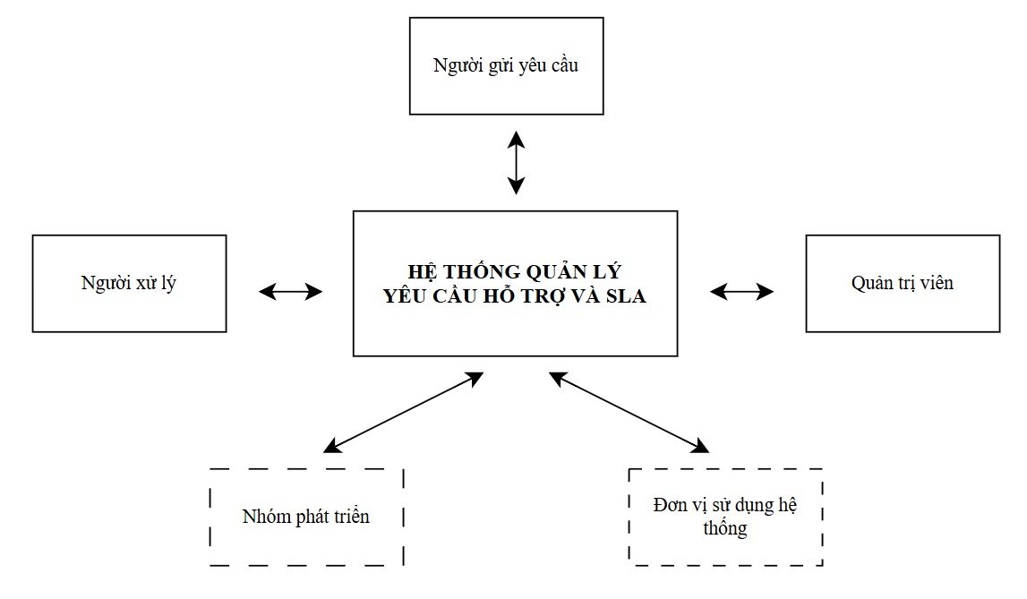
Hình 1. Sơ đồ các stakeholder của hệ thống yêu cầu hỗ trợ và SLA

2.4. Mô tả ba vai trò hệ thống
2.4.1. Người gửi yêu cầu
Mục tiêu
Gửi yêu cầu hỗ trợ và theo dõi toàn bộ quá trình xử lý cho đến khi ticket được đóng.
Trách nhiệm
- Cung cấp tiêu đề và nội dung yêu cầu rõ ràng.
- Chọn danh mục phù hợp.
- Đính kèm hình ảnh hoặc tài liệu minh chứng khi cần.
- Phản hồi khi người xử lý yêu cầu bổ sung thông tin.
- Kiểm tra kết quả xử lý.
- Đánh giá mức độ hài lòng sau khi hoàn thành.
Quyền hạn
- Đăng nhập hệ thống.
- Tạo ticket mới.
- Xem các ticket do mình tạo.
- Xem trạng thái và thời hạn xử lý.
- Trao đổi với người xử lý.
- Đính kèm minh chứng.
- Xác nhận đóng ticket theo business rule.
- Yêu cầu mở lại ticket khi kết quả chưa đáp ứng.
- Đánh giá mức độ hài lòng.
Giới hạn
- Không được xem ticket của người dùng khác.
- Không được tự phân công người xử lý.
- Không được thay đổi chính sách SLA.
- Không được tự đặt ticket của mình ở trạng thái đã hoàn thành.

2.4.2. Người xử lý
Mục tiêu
Tiếp nhận và xử lý các ticket được phân công đúng quy trình và trong thời hạn SLA.
Trách nhiệm
- Kiểm tra nội dung ticket được giao.
- Phản hồi ban đầu trong thời hạn SLA.
- Yêu cầu người gửi bổ sung thông tin khi cần.
- Cập nhật trạng thái xử lý.
- Ghi nhận cách xử lý và kết quả.
- Báo cáo khi ticket có nguy cơ quá hạn.
- Đề xuất hoàn thành ticket sau khi xử lý xong.
Quyền hạn
- Xem các ticket được phân công.
- Xem nội dung và minh chứng liên quan.
- Tiếp nhận ticket.
- Trao đổi với người gửi.
- Cập nhật trạng thái theo quy trình hợp lệ.
- Ghi chú quá trình xử lý.
- Đính kèm kết quả hoặc minh chứng.
- Chuyển ticket sang trạng thái đã xử lý hoặc chờ xác nhận.
- Theo dõi thời gian SLA còn lại.
Giới hạn
- Không được xem ticket ngoài phạm vi được phân công.
- Không được tự thay đổi chính sách SLA.
- Không được sửa quyền người dùng.
- Không được chuyển trạng thái trái với business rules.
- Không được xóa lịch sử xử lý hoặc audit log.

2.4.3. Quản trị viên
Mục tiêu
Quản lý cấu hình, phân công công việc, theo dõi SLA và bảo đảm hệ thống vận hành đúng quy trình.
Trách nhiệm
- Quản lý tài khoản và vai trò.
- Quản lý danh mục ticket.
- Quản lý mức độ ưu tiên.
- Cấu hình SLA.
- Phân công hoặc tái phân công ticket.
- Theo dõi ticket sắp hoặc đã quá hạn.
- Kiểm tra audit log.
- Theo dõi dashboard và KPI.
- Xử lý các tình huống cần escalation.
Quyền hạn
- Xem toàn bộ ticket trong phạm vi hệ thống.
- Phân loại và đặt mức ưu tiên.
- Phân công hoặc thay đổi người xử lý.
- Quản lý người dùng.
- Quản lý danh mục và cấu hình SLA.
- Xem dashboard.
- Xem audit log.
- Can thiệp vào ticket khi có sự cố hoặc quá hạn.
- Khóa hoặc mở khóa tài khoản khi cần.
Giới hạn
- Không được xóa hoặc sửa lịch sử audit tùy tiện.
- Không được lưu mật khẩu dạng văn bản rõ.
- Các thao tác thay đổi quyền, SLA, phân công và trạng thái quan trọng phải được ghi log.
- Không được sử dụng dữ liệu cá nhân thật trong môi trường demo.

2.5. Ma trận quyền tổng quát
Chức năng | Người gửi | Người xử lý | Quản trị viên
Tạo ticket | ✓ |  | ✓
Xem ticket do mình tạo | ✓ |  | ✓
Xem ticket được phân công |  | ✓ | ✓
Đính kèm minh chứng | ✓ | ✓ | ✓
Trao đổi trong ticket | ✓ | ✓ | ✓
Phân loại ticket |  |  | ✓
Đặt mức ưu tiên |  |  | ✓
Phân công người xử lý |  |  | ✓
Cập nhật trạng thái xử lý |  | ✓ | ✓
Ghi nhận cách xử lý |  | ✓ | ✓
Xác nhận đóng ticket | ✓ |  | ✓
Yêu cầu mở lại ticket | ✓ |  | ✓
Đánh giá mức hài lòng | ✓
Cấu hình SLA |  |  | ✓
Xem dashboard |  |  | ✓
Xem audit log |  |  | ✓
Ma trận này là bản tổng quát. Quyền chi tiết sẽ tiếp tục được hoàn thiện trong phần Business Rules và Use Case.

2.6. Kết luận
Ba vai trò được lựa chọn phù hợp với yêu cầu giới hạn của đề tài và đủ để triển khai luồng nghiệp vụ từ lúc tạo ticket, phân công, xử lý, theo dõi SLA đến đóng, mở lại và đánh giá mức độ hài lòng.
Việc phân tách quyền hạn giữa ba vai trò giúp hệ thống hạn chế truy cập trái phép, bảo đảm khả năng truy vết và hỗ trợ kiểm thử các tình huống sai quyền.

